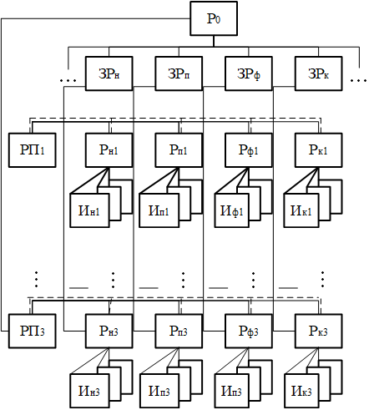

Руководитель проекта 1

(или продукта 1),

Руководитель проекта 3

(или продукта 3),

– Руководитель организации

– Зам. Руководителя по науке (ИНОКР), производству П, финансированию Ф, кадрам и т.п.

– Руководитель подразделения по науке Н (НИОКР), производству П, финансированию Ф, кадрам К

– Исполнители

…

Рис. 8.6.2.6. (8.1.6.27.) Матричная оргструктура управления

– звено оргструктуры или оргячейки

– вертикальные связи (отношения)

– горизонтальные связи (отношения)

НИОКР – научно-исследовательская и опытно-конструкторская работа